Мишнёв Данил Алексеевич

МАОУ СОШ №3 город Межгорье

[mishkadanyl@yandex.ru](mailto:mishkadanyl@yandex.ru)

ФГБОУ ВО «БГПУ» им. М. Акмуллы

Центр развития одаренности школьников

**ЗАДАНИЯ**

**3 тура дистанционной олимпиады по программированию**

**для 10-11 классов**

**Задача 1**

В программе «Сумматор» с клавиатуры вводятся в диапазоне целых десятичных чисел два числа: **N1** и **N2.**  Программа подсчитывает количество **M** и сумму **S** всех целых десятичных чисел в диапазоне от **N1** до **N2** включительнои выводит на экран **N1,** **N2,** **M**, **S** в десятичном виде и вшестнадцатеричном виде.

**Пример ввода:**

|  |
| --- |
| **N1=31 N2=35** |

**Пример вывода:**

|  |
| --- |
| **N1 = 31 (1F) N2 = 35 (23) M = 5 (5) S =** |

uses crt;

const t:string[16]='1234567890ABCDF';

var a,g,m,n1,n2,i,s,c,b,d,f:integer;

p1,p2,p3,p4:string;

begin

readln (n1,n2);

b:=n2;

a:=n1;

m:=n2-n1;

c:=m;

s:=0;

for i:=n1 to n2 do // íàõîäèì ÷èñëî

begin

s:=s+n1;

n1:=n1+1;

end;

d:=s;

n1:=a;

n2:=b;

while n1>0 do //ïåðåâîäèì â 16-ðè÷íóþ ñèñòåìó

begin

p1:=t[n1 mod 16+1]+p1;

n1:=n1 div 16;

end;

while n2>0 do

begin

p2:=t[n2 mod 16+1]+p2;

n2:=n2 div 16;

end;

while m>0 do

begin

p3:=t[m mod 16+1]+p3;

m:=m div 16;

end;

while s>0 do

begin

p4:=t[s mod 16+1]+p4;

s:=s div 16;

end;

writeln('n1 = ',a,'(',p1,')',' ','n2 = ',b,'(',p2,')',' ','m = ',m,'(',p3,')',' ','s = ',d,'(',p4,')');

end.

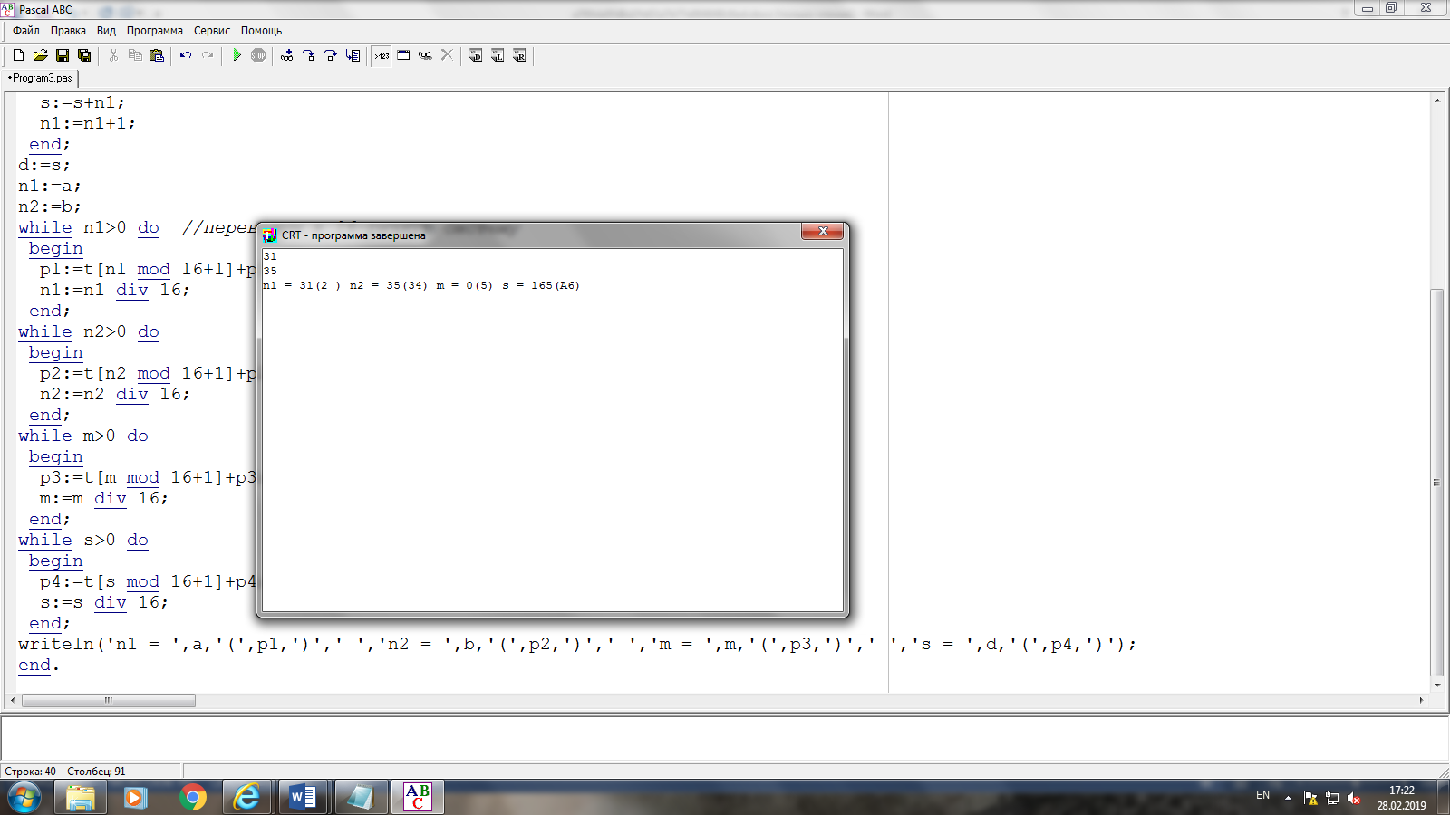

**Задача 2**

В программе «Подсчет» с клавиатуры вводятся в диапазоне целых десятичных чисел: число **N,** показатель степени **M,** основание **G** новой системы счисления. Вводится цифра **С** из новой системы счисления. Программа вычисляет десятичное значение **Z10** равное **N** в степени **M**, преобразует **Z10** в новую систему счисления с основанием **G** и подсчитывает количество **K** цифр **С** в преобразованном числе **ZG**.

**Пример ввода:**

|  |
| --- |
| **N = 5** **M = 7 G= 8 С = 5** |

**Пример вывода:**

|  |
| --- |
| **Z10 = 78125 ZG8 =** |
|  |

var b,o,zg8: string ;

y,p,v,a,u,m,k,c,g: integer;

z10,n:real;

begin

readln(n,m);

readln(g,c);

n:=exp(m*ln(n));

v:=trunc(n);

z10:=trunc(n);

while v>0 do begin

p:=v mod g;

str(p,o);

b:=o+b;

v:=v div g;

end;

zg8:=b;

u:=strtoint(zg8);

while (u>0) do

begin

if u mod 10=5 then

k:=k+1;

u:=u div 10;

end;

writeln('z10=',z10,' ','zg8=',zg8,' ','k=',k);

end.

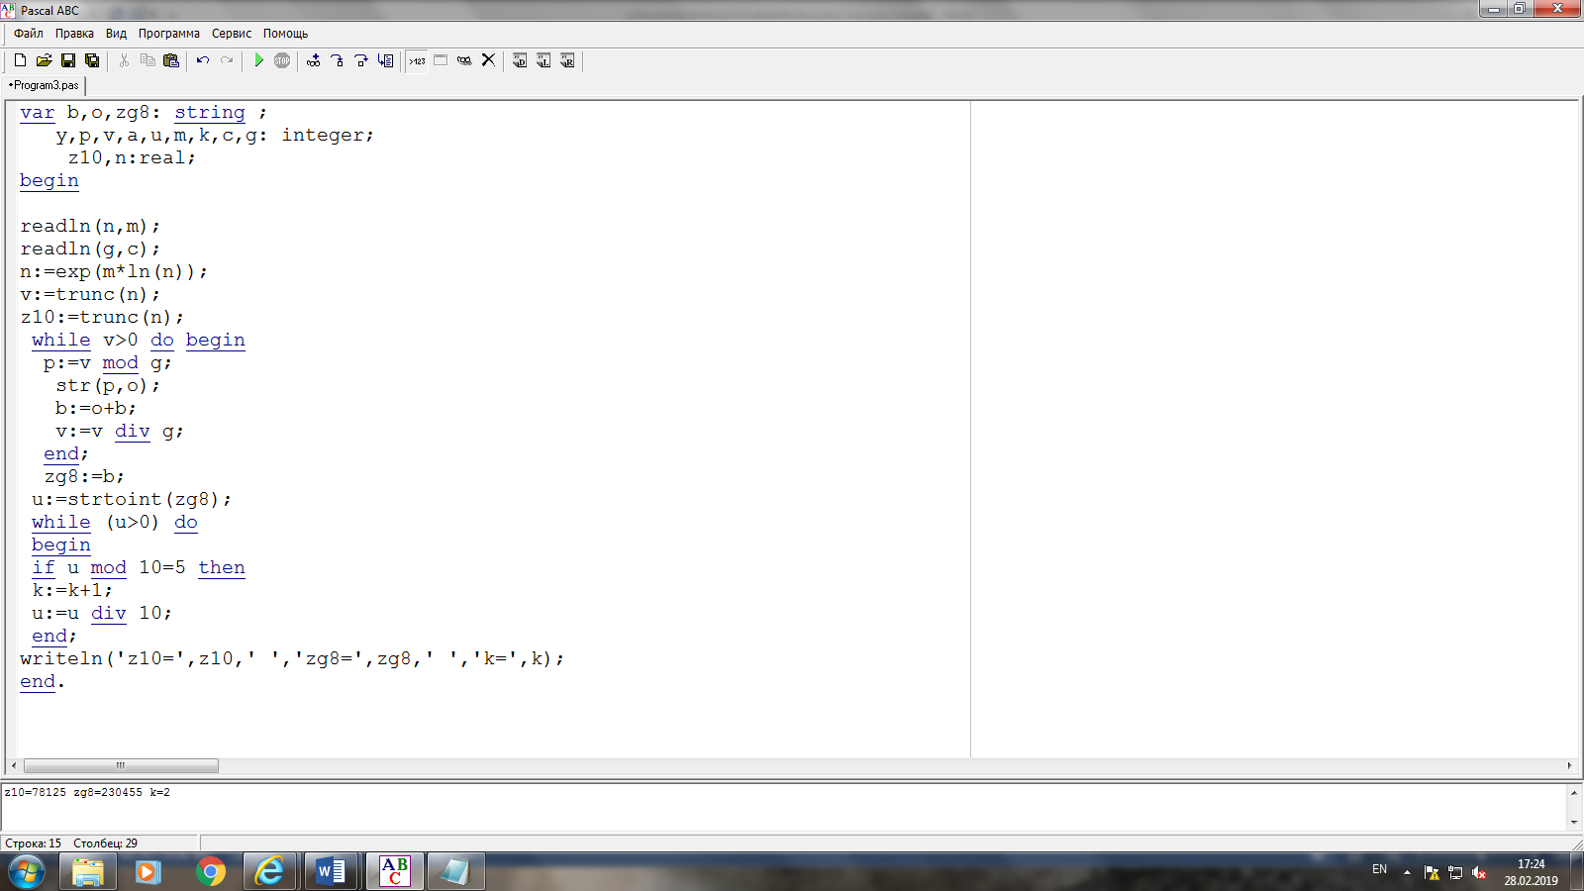

**Задача 3**

При регистрации в компьютерной системе каждому пользователю выдаётся пароль, состоящий из **N** символов и содержащий только цифры и символы из 26-символьного набора прописных латинских букв. Программа «Регистратор» подсчитывает количество **L** всех возможных паролей, состоящих ровно из **N** символов.

**Пример ввода:**  **Пример вывода:**

|  |  |  |
| --- | --- | --- |
| **N = 5** |  | **L = 60466176** |

uses crt;

var n,b,c,a: longint;

l:real;

begin

readln(n);

c:=26+10;

l:=exp(n*(ln(c)));

writeln(l:5:0);

end.

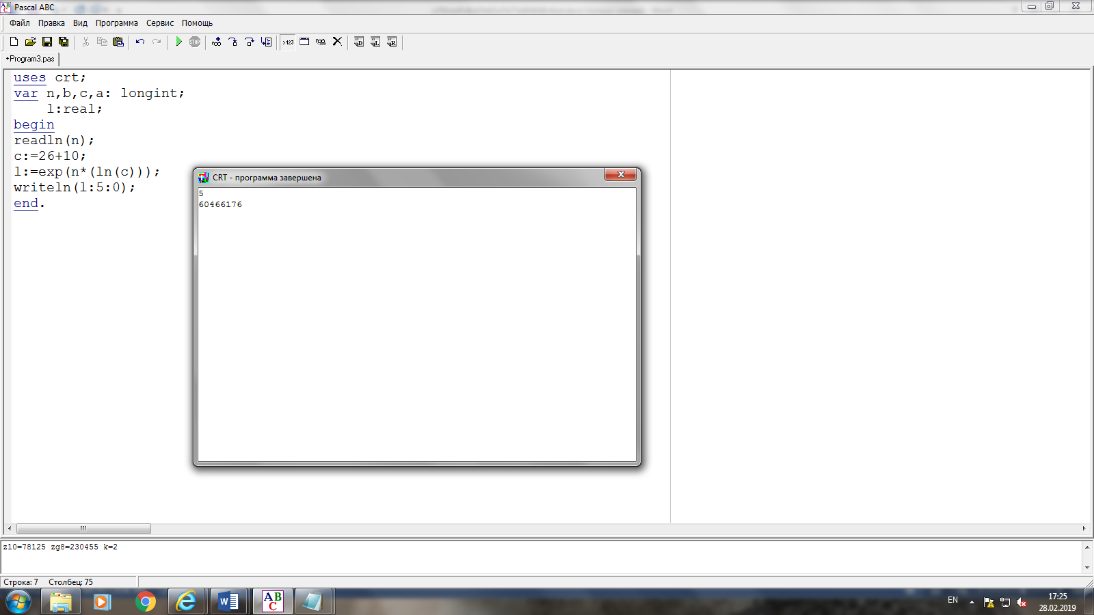

**Задача 4**

Программа «Логик» подсчитывает, для какого наибольшего целого неотрицательного числа **А** выражение **(K = y + x) /\ (A < x) /\ (A < y)**  тождественно истинно для фиксированного значения **K**, т.е. принимает значение **1** при любых целых неотрицательных **x** и **y**?

**Пример ввода:**  **Пример вывода:**

|  |  |  |
| --- | --- | --- |
| **K = 10** |  | **x = 5 y = 5 A = 4** |

var k,x,y,max,a,d,e,f,g,j: real;

begin

readln(k);

writeln('(K = y + x)*(A < x)*(A < Y)');

max:=k;

max:=k/2; //чтобы найти максимальное а надо б чтобы другие два числа были одинаковые

x:=max;

y:=max;

a:=x-1;

if (A < x) and (A < Y) and (k=x+y) then //проверяем на правильность

writeln('1')

else

writeln ('0');

writeln ('x=',x,' ','y=',y,' ','a=',a);

end.

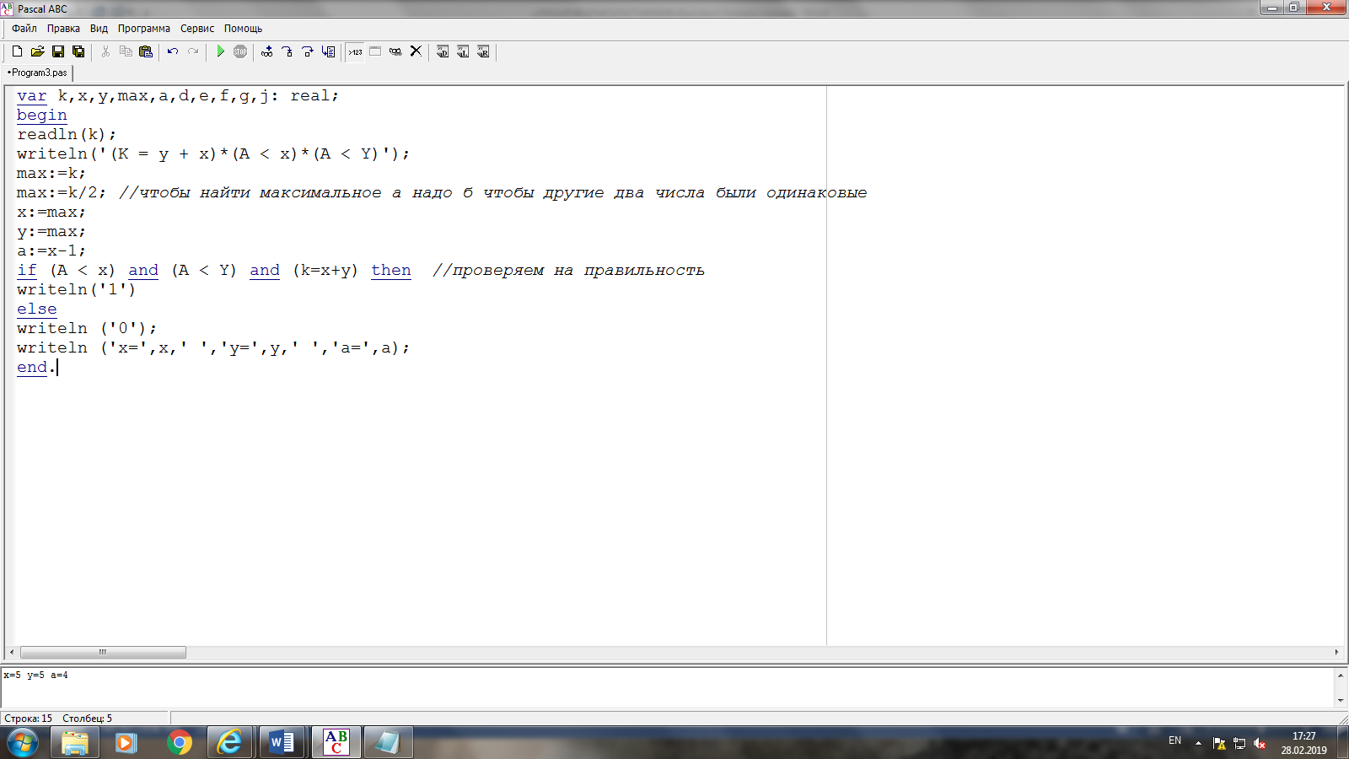

**Задача 5**

Составить программу «Эконом», которая меняет местами значения переменных **X**, **Y**, **Z**, введенных с клавиатуры, без использования дополнительных переменных.

**Пример ввода:**  **Пример вывода:**

|  |  |  |
| --- | --- | --- |
| **X = 10 Y=7 Z=5** |  | **X = 7 Y = 5 Z= 10** |

var x,y,z : integer;

begin

readln(x,y,z);

x:=(z-(x-y))+z;

y:=y-y+z;

z:=z+z;

writeln('x=',x,' ','y=',y,' ','z=',z,' ');

end.

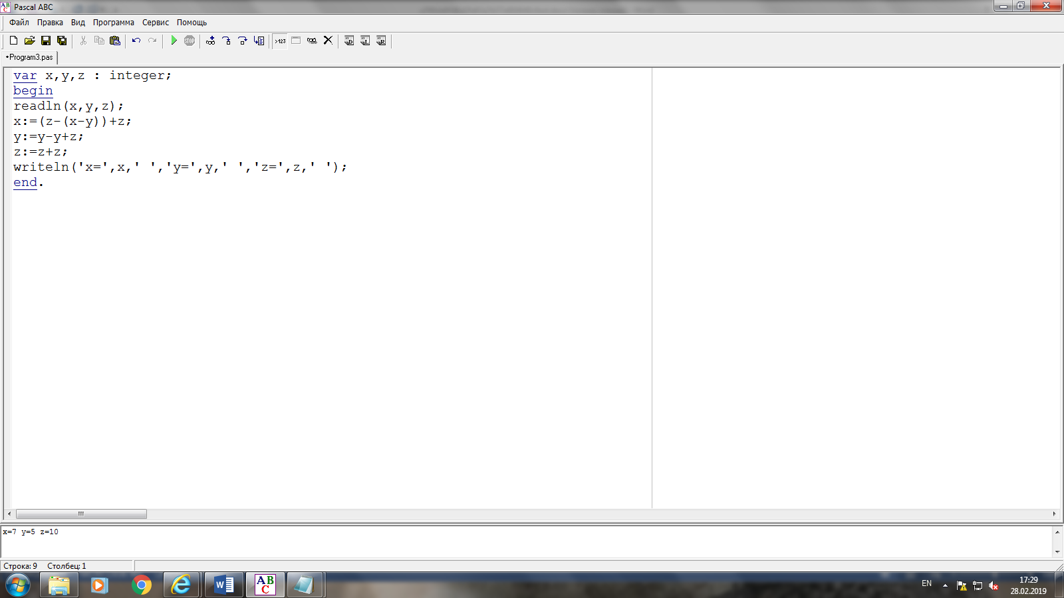

**Задача 6**

Имеются два наноматериала одного и того же химического состава (**nm1** и **nm2**), состоящие из частиц сферической формы. Средний радиус частиц первого материала **Rnm1**, а второго **Rnm2**. Программа «Наноматериал» определяет, какой из двух материалов имеет большую удельную поверхность (**Upnm1** или **Upnm2)** и во сколько раз?

**Пример ввода:**  **Пример вывода:**

|  |  |  |
| --- | --- | --- |
| **Rnm1 =** 200 нм **Rnm2 =** 40 нм |  | **Upnm2 = 5*Upnm1** |

**uses crt;**

**var c,d1,d2,nm1,nm2,Rnm1,Rnm2,Upnm1,Upnm2:real;**

**begin**

**readln(Rnm1,Rnm2);**

**d1:=rnm1*2;**

**d2:=rnm2*2;**

**upnm1:=6/d1;**

**upnm2:=6/d2;**

**if upnm1>upnm2 then**

**c:=upnm1 / upnm2**

**else**

**c:=upnm2 / upnm1;**

**writeln('Upnm2=',c,'*Upnm1');**

**end.**

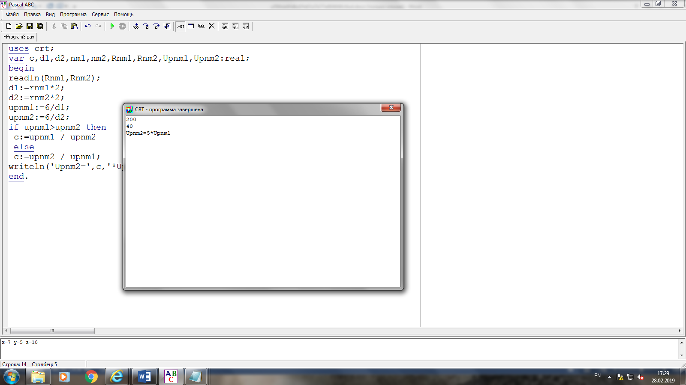

**Задача 7**

В прямоугольном треугольнике биссектриса острого угла делит противоположную сторону на отрезки длиной **M** и **N**. По условиям задачи составить программу «Вычислитель», которая по значениям **M** и **N**, введенных с клавиатуры, вычисляет площадь прямоугольного треугольника.

**Пример ввода:**  **Пример вывода:**

|  |  |  |
| --- | --- | --- |
| **M=4 N=5** |  | **S= 54** |

var n,a,b,c,m,s,x: real;

begin

readln(a,b);

n:=a+b;

x:=sqrt(n);

//стороны треугольников пропорциональны друг другу

m:=x*5;

c:=x*4;

s:=(n*c)/2;

writeln(s);

end.

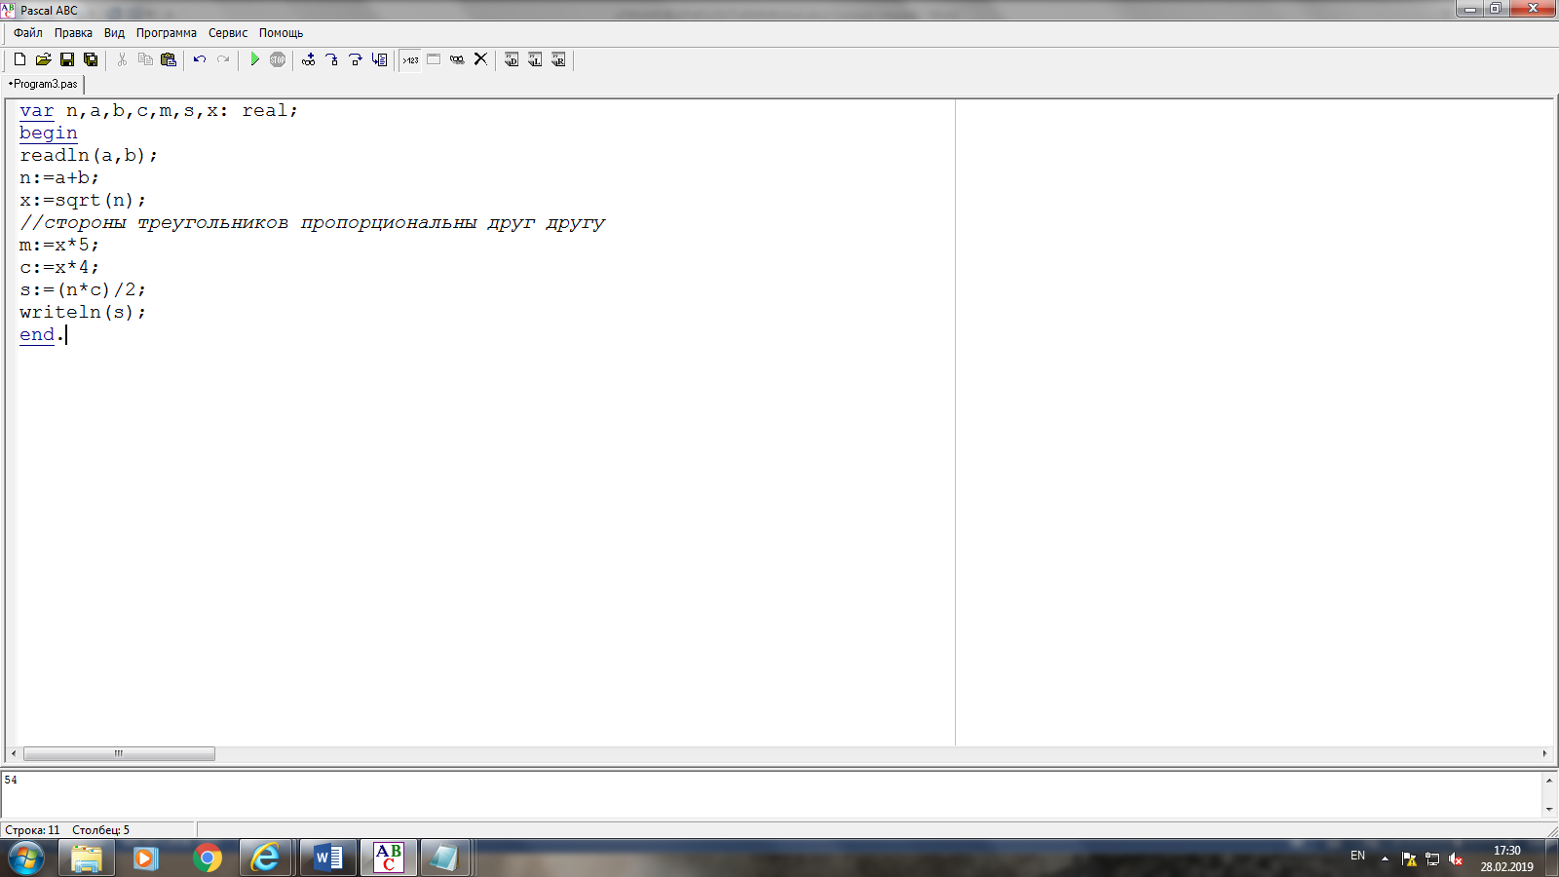

**Рекомендации по оформлению конкурсных работ**

Выполненные Вами задания в виде программных решений задач оформляются в документе **Word** по следующей структуре:

1. Фамилия Имя Отчество, название школы и населенного пункта участника олимпиады. **Добавьте сюда свою электронную почту.**

2. Номер и текст задания (задачи), язык и версия языка программирования.

3. Исходный код программы в виде текста с краткими комментариями решения задачи (**листинг программы**). Достаточно отметить Вашими комментариями только наиболее важные строки программы для ввода, обработки данных и вывода результатов. Если используется ввод-вывод данных из файлов, тексты из файлов input и output **обязательно** размещаются после листинга программы.

4. Входные данные. В текстовом виде печатаем значения входных данных по условию задачи или **свои** тестовые (контрольные) возможные значения при отсутствии конкретных входных данных по условию задачи. Результат учитывается, если время работы программы для используемых входных данных не превышает 10 минут.

5. Выходные данные с комментариями результатов решения задачи. В текстовом виде печатаем значения полученных данных после выполнения Вашей программы. Ваши тестовые значения ввода и вывода данных должны правильно и наилучшим образом показывать работу Вашей программы.

6. В документе Word конкурсной работы должны быть представлены полученные программой входные и выходные данные, не зависимо от использования входных и выходных файлов или данных, выводимых программой на экран.

7. Скриншот небольшого фрагмента исходного кода для каждого выполненного задания. Это один скрин-шот: вид начала программы в окне редактора программы:

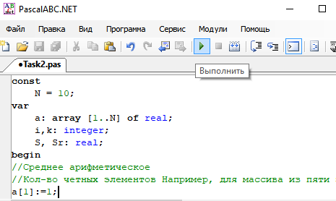

8. Скриншот результата выполнения программы для каждого выполненного задания. Это один небольшой скрин-шот: только результаты выполнения программы в окне вывода данных из программы или из файла:

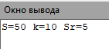

**Внимание:** Работы с листингами программ в файлах формата PDF или в графических файлах не проверяются. Не используйте файлы формата PDF или графические файлы листингов программ для конкурсных работ. Листингами программ конкурсных работ предоставляются в текстовом виде документа Word или блокнота Windows, файлов Web-редактора, файлов редактора исходного кода программы в используемой системе программирования.

**Совет:** Выставляйте на сайте свою работу за один день до завершения тура олимпиады.

**Жюри олимпиады**